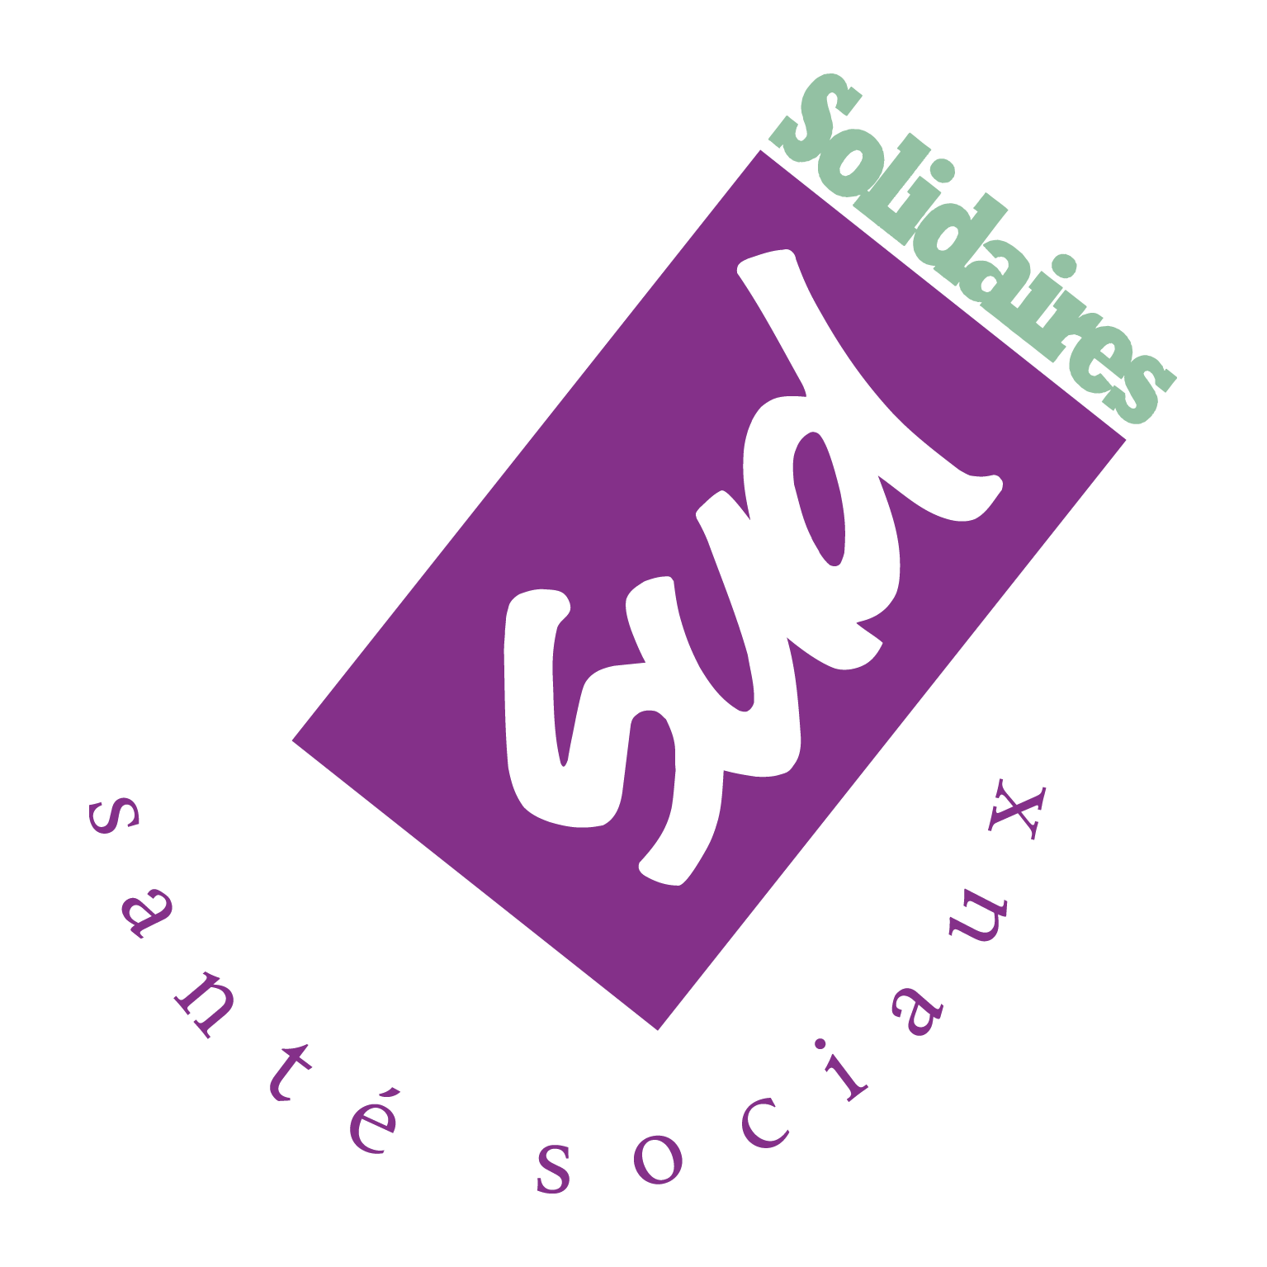
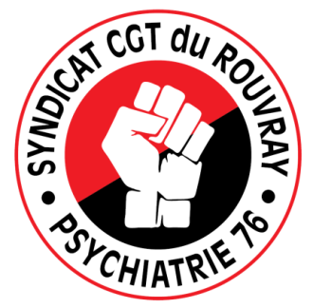

Lettre ouverte au Directeur du CH du Rouvray

L’intersyndicale CGT/CFDT/SUD du CH du Rouvray dénonce avec vigueur les méthodes de la Direction qui œuvre pour casser la totalité des acquis obtenus suite à notre mouvement social historique du printemps 2018.

Le Directeur précédent, dans une décision datée du 17 septembre 2018, acte les affectations des 30 postes obtenus par notre action collective exemplaire.
Cette décision n’a rien d’ambiguë : les 30 postes obtenus seront affectés dans les UF d’hospitalisation adultes selon des modalités discutées dans de nombreuses réunions Direction/comité de suivi du protocole. Les nouvelles maquettes organisationnelles qui en découlent augmentent l’effectif soignant dans toutes les UF intra, les plus impactées par le manque d’effectif.

Arrêtez de nous prendre pour des crétins !!!

Les UF intra sont régulièrement ‟ponctionnées” de leurs agents par le biais d’une ‟mobilité opaque” et ne sont pas remplacés.
En conséquence la situation des effectifs des UF intra se dégrade dangereusement depuis quelques mois.

Monsieur le Directeur notre demande est simple :

- Respecterez-vous les décisions de votre prédécesseur ?
  - 30 postes = 30 affectations dans les UF intra adultes tels que précisé dans les nouvelles maquettes organisationnelles actées par la Direction
  - Retour à une mobilité lisible et équitable ». Compatible avec les maquettes des UF, reprise des publications de vacances de postes et de la possibilité de candidater pour l’ensemble des agents.
  - Allez-vous respecter l’engagement pris sur le retour du dialogue social et l’apaisement institutionnel ? Votre première décision prise au 01 avril pourrait nous en faire douter !

L’intersyndicale CGT/CFDT/SUD du CH du Rouvray appel tous les salariés du Rouvray à la plus grande vigilance : si la Direction persiste à casser nos acquis nous devrons probablement nous mobiliser massivement de nouveau afin de lui signifier notre juste colère !

